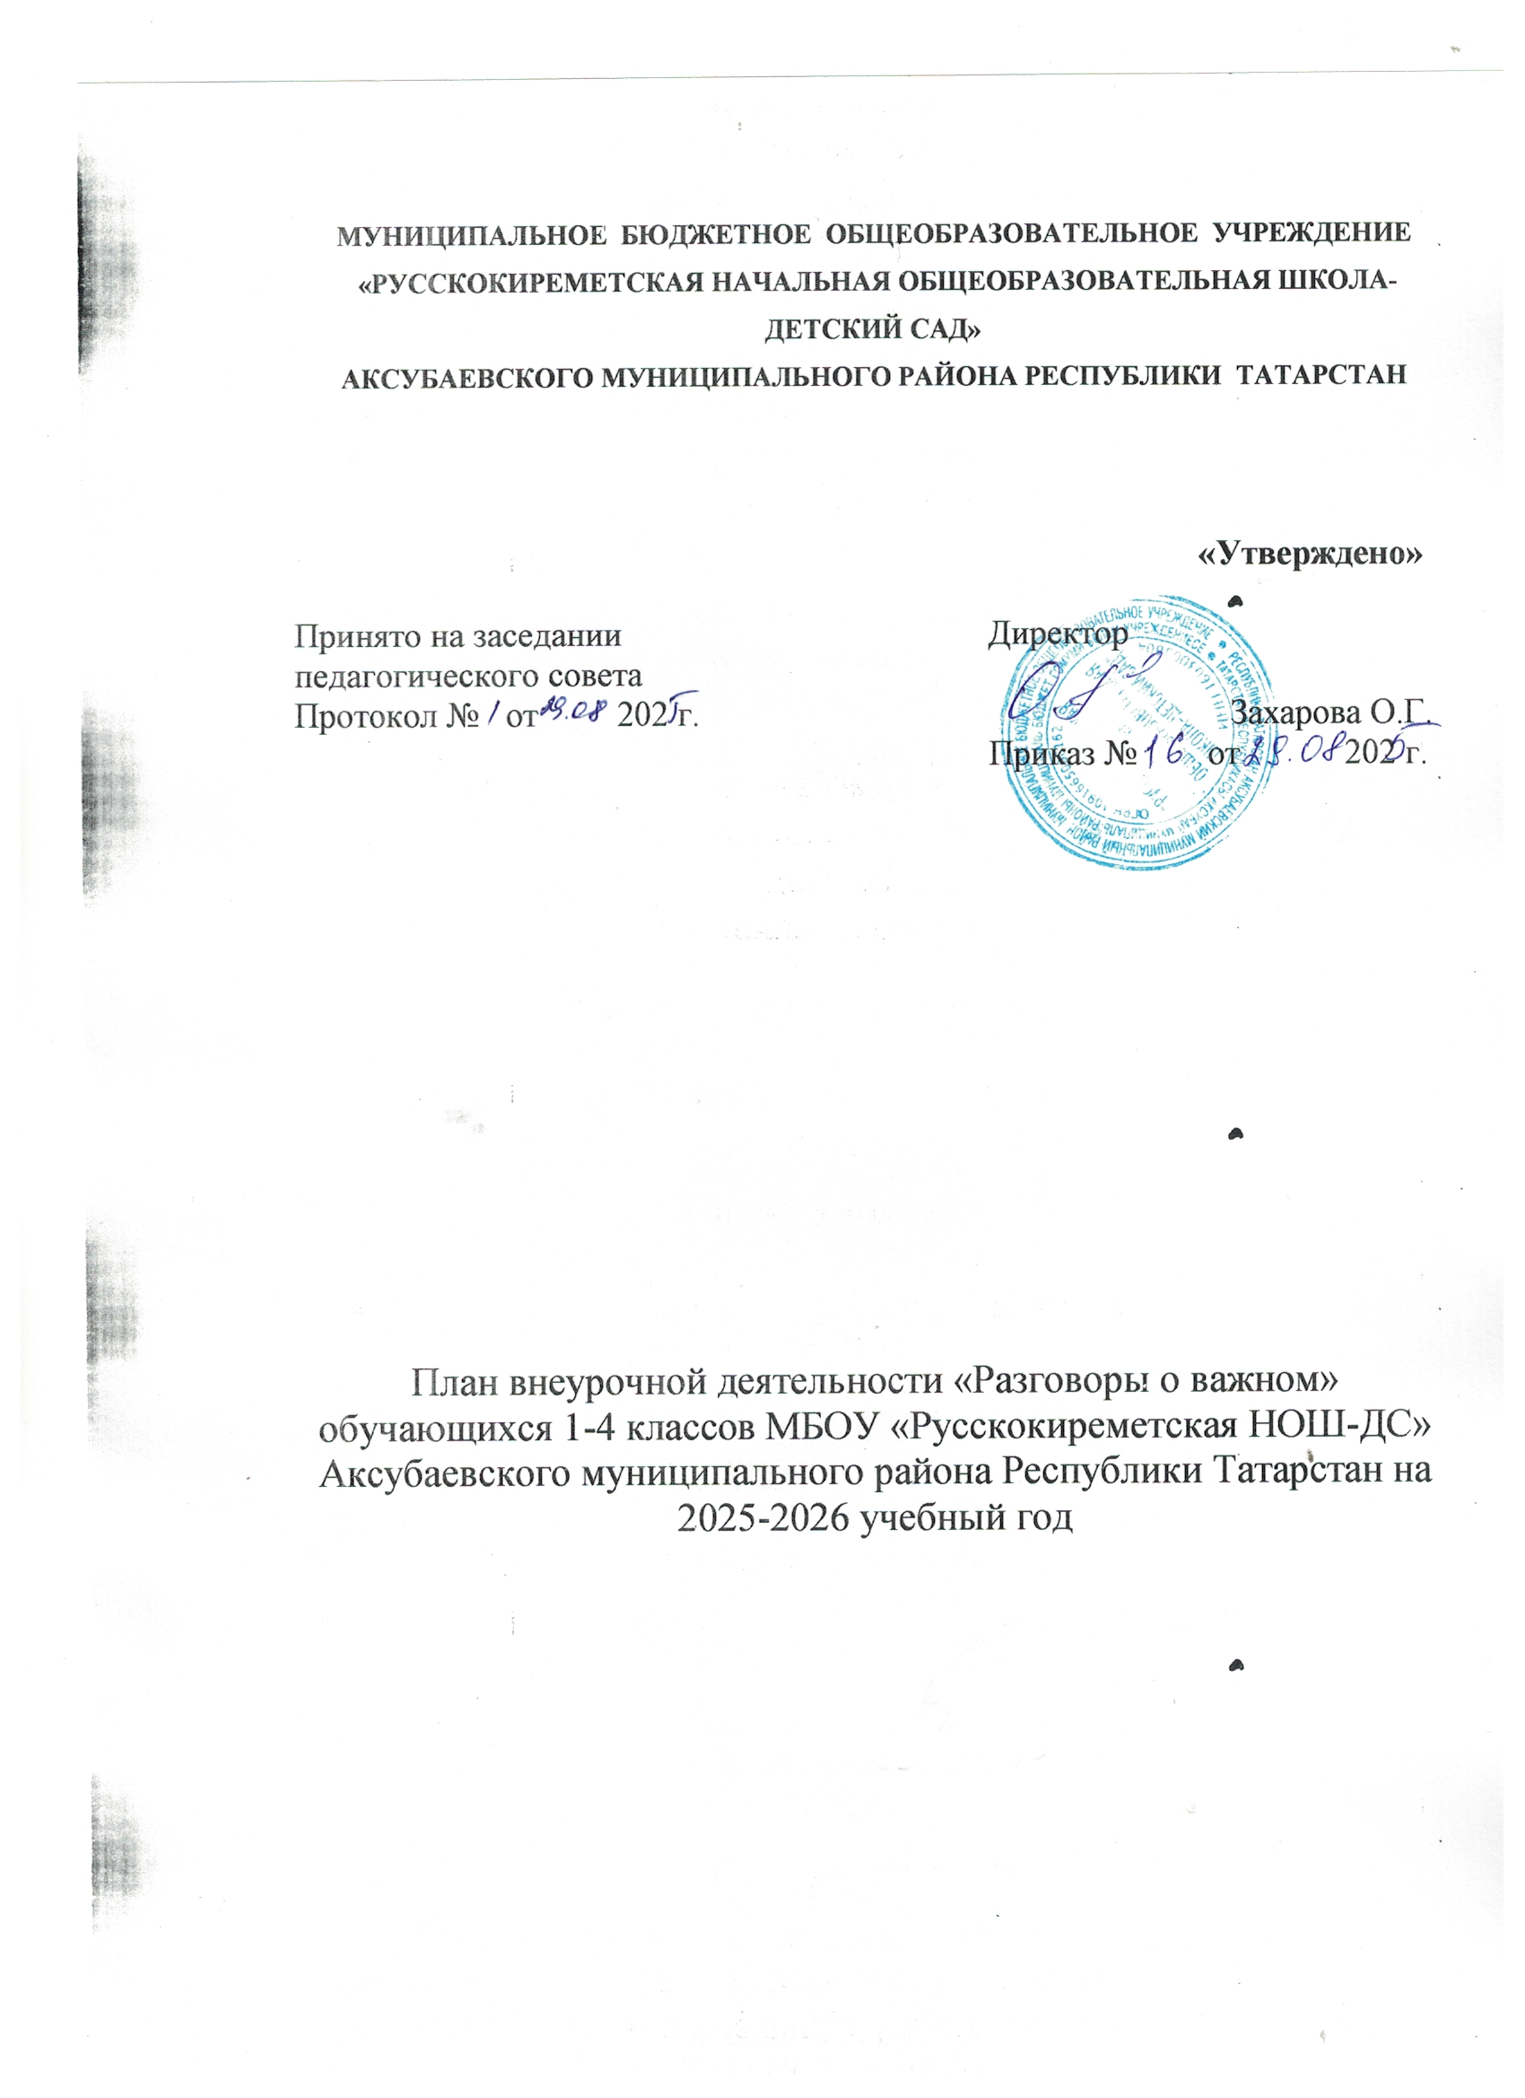

Пояснительная записка
Рабочая программа курса внеурочной деятельности «Разговоры о важном» разработана на основе Федерального государственного образовательного стандарта начального общего образования, Концепции духовно-нравственного развития и воспитания личности гражданина России, планируемых результатов начального общего образования, Примерной программы воспитания, Методических рекомендаций по использованию и включению в содержание процесса обучения и воспитания государственных символов Российской Федерации. Согласно учебному плану МБОУ «Русскокиреметская начальная школа-ДС» на реализацию этой программы отводится 1 час в неделю, 34 часа в год.
Освоение курса внеурочной деятельности «Разговор о важном» предполагает достижение следующих результатов:
Личностные результаты: становление ценностного отношения к своей Родине – России; осознание своей этнокультурной и российской гражданской идентичности; сопричастность к прошлому, настоящему и будущему своей страны и родного края; уважение к своему и другим народам;
первоначальные представления о человеке как члене общества, о правах и ответственности, уважении и достоинстве человека, о нравственно-этических нормах поведения и правилах межличностных отношений; признание индивидуальности каждого человека;
- проявление сопереживания, уважения и доброжелательности; неприятие любых форм поведения, направленных на причинение физического и морального вреда другим людям; бережное отношение к природе; неприятие действий, приносящих вред природе.
Метапредметные результаты: Регулятивные УУД: самоорганизация:
планировать действия по решению учебной задачи для получения результата; - выстраивать последовательность выбранных действий; 2) самоконтроль: устанавливать причины успеха/неудач учебной деятельности; - корректировать свои учебные действия для преодоления ошибок.
Познавательные УУД: базовые логические действия:
сравнивать объекты, устанавливать основания для сравнения, устанавливать аналогии; объединять части объекта (объекты) по определенному признаку; определять существенный признак для классификации, классифицировать предложенные объекты;
находить закономерности и противоречия в рассматриваемых фактах, данных и наблюдениях на основе предложенного педагогическим работником алгоритма; выявлять недостаток информации для решения учебной (практической) задачи на основе предложенного алгоритма;
- устанавливать причинно-следственные связи в ситуациях, поддающихся непосредственному наблюдению или знакомых по опыту, делать выводы;
2) базовые исследовательские действия:
определять разрыв между реальным и желательным состоянием объекта (ситуации) на основе предложенных педагогическим работником вопросов; с помощью педагогического работника формулировать цель, планировать изменения объекта, ситуации; сравнивать несколько вариантов решения задачи, выбирать наиболее подходящий (на основе предложенных критериев);
проводить по предложенному плану опыт, несложное исследование по установлению особенностей объекта изучения и связей между объектами (часть – целое, причина – следствие);
формулировать выводы и подкреплять их доказательствами на основе результатов проведенного наблюдения (опыта, измерения, классификации, сравнения, исследования); - прогнозировать возможное развитие процессов, событий и их последствия в аналогичных или сходных ситуациях; 3) работа с информацией: выбирать источник получения информации; согласно заданному алгоритму находить в предложенном источнике информацию, представленную в явном виде;
распознавать достоверную и недостоверную информацию самостоятельно или на основании предложенного педагогическим работником способа ее проверки;
соблюдать с помощью взрослых (педагогических работников, родителей (законных представителей) несовершеннолетних обучающихся) правила информационной безопасности при поиске информации в интернете; анализировать и создавать текстовую, видео-, графическую, звуковую информацию в соответствии с учебной задачей; самостоятельно создавать схемы, таблицы для представления информации.
Коммуникативные УУД: 1) общение: воспринимать и формулировать суждения, выражать эмоции в соответствии с целями и условиями общения в знакомой среде;
проявлять уважительное отношение к собеседнику, соблюдать правила ведения диалога и дискуссии; признавать возможность существования разных точек зрения; корректно и аргументировано высказывать свое мнение;
строить речевое высказывание в соответствии с поставленной задачей; создавать устные и письменные тексты (описание, рассуждение, повествование); готовить небольшие публичные выступления; подбирать иллюстративный материал (рисунки, фото, плакаты) к тексту выступления; 2) совместная деятельность:
формулировать краткосрочные и долгосрочные цели (индивидуальные с учетом участия в коллективных задачах) в стандартной (типовой) ситуации на основе предложенного формата планирования, распределения промежуточных шагов и сроков; - принимать цель совместной деятельности, коллективно строить действия по ее достижению: распределять роли, договариваться, обсуждать процесс и результат совместной работы; проявлять готовность руководить, выполнять поручения, подчиняться; ответственно выполнять свою часть работы; оценивать свой вклад в общий результат; выполнять совместные проектные задания с опорой на предложенные образцы.
Цель программы: создание условий для формирования личности гражданина и патриота России с присущими ему ценностями, взглядами, ориентациями, установками, мотивами деятельности и поведения; совершенствование системы патриотического воспитания, формирование у учащихся гражданственности и патриотизма как качеств конкурентоспособной личности, воспитание любви к Отечеству, духовности, нравственности на основе общечеловеческих ценностей.
Для достижения указанной цели решаются следующие задачи:
Продолжить формирование представления:
о политическом устройстве Российского государства, его институтах, их роли в жизни общества, о его важнейших законах; о базовых национальных российских ценностях; - символах государства — Флаге, Гербе России, о флаге и гербе субъекта Российской Федерации, в котором находится образовательное учреждение; институтах гражданского общества, о возможностях участия граждан в общественном управлении; правах и обязанностях гражданина России;
народах России, об их общей исторической судьбе, о единстве народов нашей страны; национальных героях и важнейших событиях истории России и ее народов; религиозной картине мира, роли традиционных религий в развитии Российского государства, в истории и культуре нашей страны; возможном негативном влиянии на морально-психологическое состояние человека компьютерных игр, кино, телевизионных передач, рекламы; нравственных основах учебы, ведущей роли образования, труда и значении творчества в жизни человека и общества;
роли знаний, науки, современного производства в жизни человека и общества; - единстве и взаимовлиянии различных видов здоровья человека: физического, нравственного (душевного), социально-психологического (здоровья семьи и школьного коллектива); влиянии нравственности человека на состояние его здоровья и здоровья окружающих его людей; душевной и физической красоте человека; важности физической культуры и спорта для здоровья человека, его образования, труда и творчества; активной роли человека в природе.
Продолжить формирование ценностного отношения:
к русскому языку как государственному, языку межнационального общения; своему национальному языку и культуре; - семье и семейным традициям; учебе, труду и творчеству; своему здоровью, здоровью родителей (законных представителей), членов своей семьи, педагогов, сверстников; природе и всем формам жизни.
Продолжить формирование интереса: к чтению, произведениям искусства, театру, музыке, выставкам и т. п.; общественным явлениям, понимать активную роль человека в обществе; государственным праздникам и важнейшим событиям в жизни России, в жизни родного города;
природе, природным явлениям и формам жизни; - художественному творчеству.
Продолжить формирование умений: устанавливать дружеские взаимоотношения в коллективе, основанные на взаимопомощи и взаимной поддержке; проявлять бережное, гуманное отношение ко всему живому; соблюдать общепринятые нормы поведения в обществе;
распознавать асоциальные поступки, уметь противостоять им; проявлять отрицательное отношение к аморальным поступкам, грубости, оскорбительным словам и действиям.
Форма организации работы по программе «Разговоры о важном» – коллективная, с использованием групповой и индивидуальной форм работы. Основные виды учебной деятельности на занятиях:
Беседы, Сообщения, Встречи с интересными людьми, Просмотр и обсуждение видеоматериала, Коллективные творческие дела, Соревнования Показательные выступления, Викторины, Интеллектуально-познавательные игры, Трудовые дела, Обсуждение, Заочные путешествия
Акции благотворительности, милосердия, Творческие проекты, презентации, Проведение выставок семейного художественного творчества , Сюжетно-ролевые игры гражданского и историко-патриотического содержания (урочная, внеурочная, внешкольная)

Методы: игровой; словесный; частично-поисковый; исследовательский; наглядно-демонстрационный.
Система оценки усвоения курса внеурочной деятельности «Разговор о важном» включает следующие критерии: участие в школьных творческих и интеллектуальных мероприятиях; участие в городских, региональных, российских творческих и интеллектуальных мероприятиях;
итоговый коллективный или индивидуальный творческий проект (сочинение, презентация, литературное, художественное или декоративно-прикладное произведение, представленное через выставки, открытый урок и т.д.).
Планируемые результаты изучения курса. В результате реализации программы «Разговор о важном» ожидается:
Модули программы внеурочной деятельности | Разделы модуля  (реализация воспитательной компоненты)
Духовнонравственное  развитие личности  (25 часов) | 1. Гражданско-патриотическое воспитание
Духовнонравственное  развитие личности  (25 часов) | 2. Нравственное и духовное воспитание
Духовнонравственное  развитие личности  (25 часов) | 3. Воспитание семейных ценностей
Духовнонравственное  развитие личности  (25 часов) | 4. Эстетическое воспитание
- В сфере патриотического воспитания: осознание российской гражданской идентичности в поликультурном и многоконфессиональном обществе, проявление интереса к познанию родного языка, истории, культуры Российской Федерации, своего края, народов России; - В сфере эстетического воспитания: формирование представление о культурном многообразии своей страны и мира; осознание важности культуры как воплощения ценностей общества и средства коммуникации; понимание ценности отечественного и мирового искусства, роли этнических культурных традиций и народного творчества; уважение к культуре своего и других народов; ценностях народов России; ориентация на моральные ценности и нормы свое правовых норм с учетом осознания последствий поступков; активное неприятие асоциальных В понимании ценности научного познания: осмысление значения истории как знания о развитии человека и общества, о социальном, культурном и нравственном опыте предшествующих поколений; овладение навыками познания и оценки событий прошлого с позиций историзма; формирование и сохранение интереса к истории как важной составляющей современного общественного сознания.
В сфере гражданского воспитания: осмысление исторической традиции и примеров гражданского служения Отечеству; готовность к выполнению обязанностей гражданина и реализации его прав; уважение прав, свобод и законных интересов других людей; активное участие в жизни семьи, образовательной организации, местного сообщества, родного края, страны; неприятие любых форм экстремизма, дискриминации; неприятие действий, наносящих ущерб социальной и природной среде; -
В духовно-нравственной сфере: представление о традиционных духовно-нравственных - современного российского общества в ситуациях нравственного выбора; готовность оценивать
поведение и поступки, а также поведение и поступки других людей с позиции нравственных и Учебно-тематический план
 | 5. Интеллектуальное воспитание
Социальное развитие личности  (8 часов) | 6. Правовое воспитание и культура безопасности
Социальное развитие личности  (8 часов) | 7. Социокультурное и медиакультурное воспитание
Социальное развитие личности  (8 часов) | 8. Воспитание положительного отношения к труду и творчеству
Социальное развитие личности  (8 часов) | 9. Экологическое воспитание
Всего:

Учебно-методическое обеспечение
- Антошин, М.К. Герб, флаг, гимн России: изучение государственных символов РФ в школе [Текст] / сост. М.К.Антошин. М.: Айрис – пресс, 2003.
- Баранова, И.В. Нравственные ценности [Текст] / сост. И.В.Баранова. – М.: Генезис, 2004.
- Бродовска, З.В. В стране экологических загадок [Текст] / З.В. Бродовская. – Новосибирск, 2003.
- Внеурочная деятельность в начальной школе [Электронный ресурс] –Режим доступа: konf // www.ipkps.bsu.edu.ru
- Газман, О.С. Воспитание: цели, средства, перспектива [Текст] /О.С. Газман. - М.: Новое педагогическое мышление, 1989. - 221с.
- Данилюк, А.Я. и др. Концепция духовно – нравственного развития и воспитания личности гражданина России[Текст] /Вестник образования. – 2009. -№17. - 9 - 13с.
- Жиренко, О.Е. Внеклассные мероприятия [Текст] / сост. О.Е.Жиренко. – М.:Вако, 2007
- Концепция патриотического воспитания граждан РФ [Текст] /Воспитание школьников. – 2005. - №1. – 147с.
- Концепция духовно – нравственного воспитания российских школьников. [Текст] – М.: Просвещение, 2009. – 35с.
- Круглов, Ю.Г. Русские народные загадки, пословицы, поговорки [Текст] / сост. Ю.Г.Круглов. М.: Просвещение, 1990.
- Кувашова, И.Г. Праздники в начальной школе [Текст] / сост. И.Г.Кувашова – Волгоград: изд. «Учитель», 2001.
- Лизинский, В.М. Проект программы гражданского и патриотического воспитания [Текст] / Научно – методический журнал зам. директора по воспитательной работе. - 2006. - №3. – 40с.
- Молодова, Л.М. Экологические праздники для детей [Текст] / сост. Л.М.Молодова. – Минск: Асар, 1999.
- О воспитательном компоненте Федерального государственного образовательного стандарта второго поколения [Текст] / Воспитание школьников. 2009. - №8 – 10 -16с.
- Павленко, Г.В. Ваши любимые песни [Текст] / сост. Г.В.Павленко. – Смоленск: Русич, 1996
КАЛЕНДАРНО-ТЕМАТИЧЕСКОЕ ПОУРОЧНОЕ ПЛАНИРОВАНИЕ

РАЗДЕЛ V. КАЛЕНДАРНО-ТЕМАТИЧЕСКОЕ ПОУРОЧНОЕ ПЛАНИРОВАНИЕ

1-4 КЛАСС № | Дата |  | Тема урока |  | Количество часов
п/п |  | план |  | факт
1 | 01.09 |  | Зачем человеку учиться? |  | 1
2 | 08.09 |  | Русский язык в эпоху цифровых технологий |  | 1
3 | 15.09 |  | Цифровой суверенитет страны |  | 1
4 | 22.09 |  | Мирный атом. День работника атомной промышленности |  | 1
5 | 29.09 |  | О творчестве. Ко Дню музыки |  | 1
6 | 06.10 |  | Что такое уважение? Ко Дню учителя |  | 1
7 | 13.10 |  | Как понять друг друга разным поколениям? |  | 1
8 | 20.10 |  | О городах России. Ко Дню народного единства |  | 1
9 | 10.11 |  | Общество безграничных возможностей |  | 1
10 | 17.11 |  | Селекция и генетика. К 170-летию  И. В. Мичурина |  | 1
11 | 24.11 |  | Как решать конфликты и справляться с трудностями.  Ко Дню психолога |  | 1
12 | 01.12 |  | Профессия — жизнь спасать |  | 1
13 | 08.12 |  | Домашние питомцы. Всемирный день питомца |  | 1
14 | 15.12 |  | Россия — страна победителей.  Ко Дню Героев Отечества |  | 1

1-4 КЛАСС № | Дата |  | Тема урока |  | Количество часов
п/п |  | план |  | факт
1 | 01.09 |  | Зачем человеку учиться? |  | 1
2 | 08.09 |  | Русский язык в эпоху цифровых технологий |  | 1
3 | 15.09 |  | Цифровой суверенитет страны |  | 1
4 | 22.09 |  | Мирный атом. День работника атомной промышленности |  | 1
5 | 29.09 |  | О творчестве. Ко Дню музыки |  | 1
6 | 06.10 |  | Что такое уважение? Ко Дню учителя |  | 1
7 | 13.10 |  | Как понять друг друга разным поколениям? |  | 1
8 | 20.10 |  | О городах России. Ко Дню народного единства |  | 1
9 | 10.11 |  | Общество безграничных возможностей |  | 1
10 | 17.11 |  | Селекция и генетика. К 170-летию  И. В. Мичурина |  | 1
11 | 24.11 |  | Как решать конфликты и справляться с трудностями.  Ко Дню психолога |  | 1
12 | 01.12 |  | Профессия — жизнь спасать |  | 1
13 | 08.12 |  | Домашние питомцы. Всемирный день питомца |  | 1
14 | 15.12 |  | Россия — страна победителей.  Ко Дню Героев Отечества |  | 1

15 | 22.12 |  | Закон и справедливость. Ко Дню Конституции |  | 1
16 | 29.12 |  | Совесть внутри нас |  | 1
17 | 12.01 |  | Календарь полезных дел. Новогоднее занятие |  | 1
18 | 19.01 |  | Как создают мультфильмы? Мультипликация, анимация |  | 1
19 | 26.01 |  | Музейное дело. 170 лет Третьяковской галерее |  | 1
20 | 02.02 |  | Как создавать свой бизнес? |  | 1
21 | 09.02 |  | Есть ли у знания границы? Ко Дню науки |  | 1
22 | 16.02 |  | Слушать, слышать и договариваться. Кто такие дипломаты? |  | 1
23 | 02.03 |  | Герой с соседнего двора. Региональный урок ко Дню защитника Отечества |  | 1
24 |  | 16.03 |  | День наставника
25 | 23.03 |  | Всемирный день поэзии |  | 1
26 | 06.04 |  | Большой. За кулисами. 250 лет Большому театру и 150 лет Союзу театральных деятелей России |  | 1
27 | 13.04 |  | Как справляться с волнением? |  | 1
28 | 20.04 |  | 65 лет триумфа. Ко Дню космонавтики |  | 1
29 | 27.04 |  | Как мусор получает «вторую жизнь»? Технологии переработки |  | 1
30 | 04.05 |  | Что значит работать в команде? Сила команды. Ко Дню труда |  | 1
31 | 18.05 |  | Песни о войне. Ко Дню Победы |  | 1
32 | 25.05 |  | Ценности, которые нас объединяют |  | 1
Итого : |  |  | 32 часа

